**ASSIGNMENT 24.6**

**PROBLEM STATEMENT:**

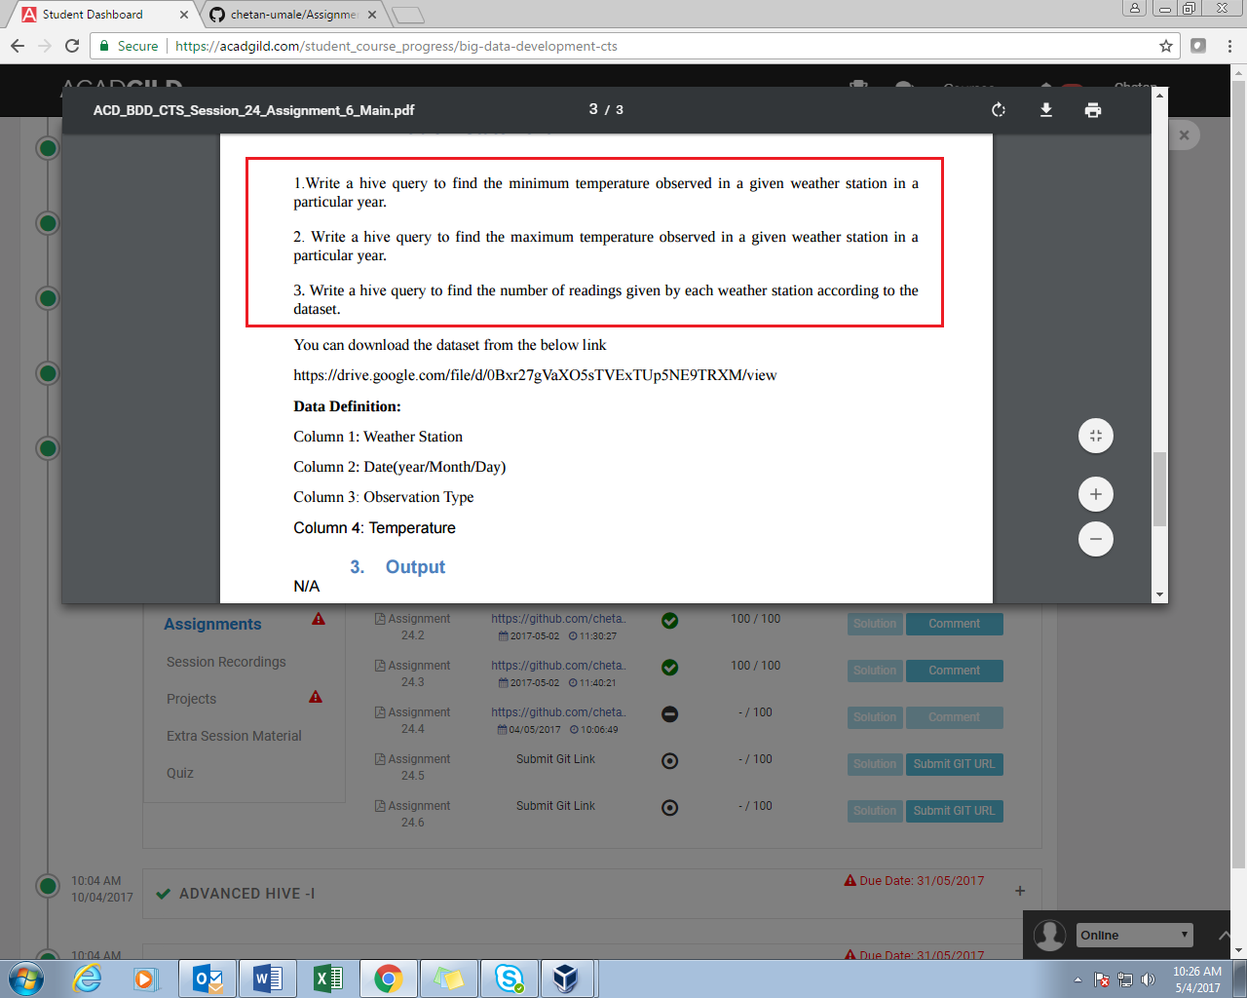

**Q1-**

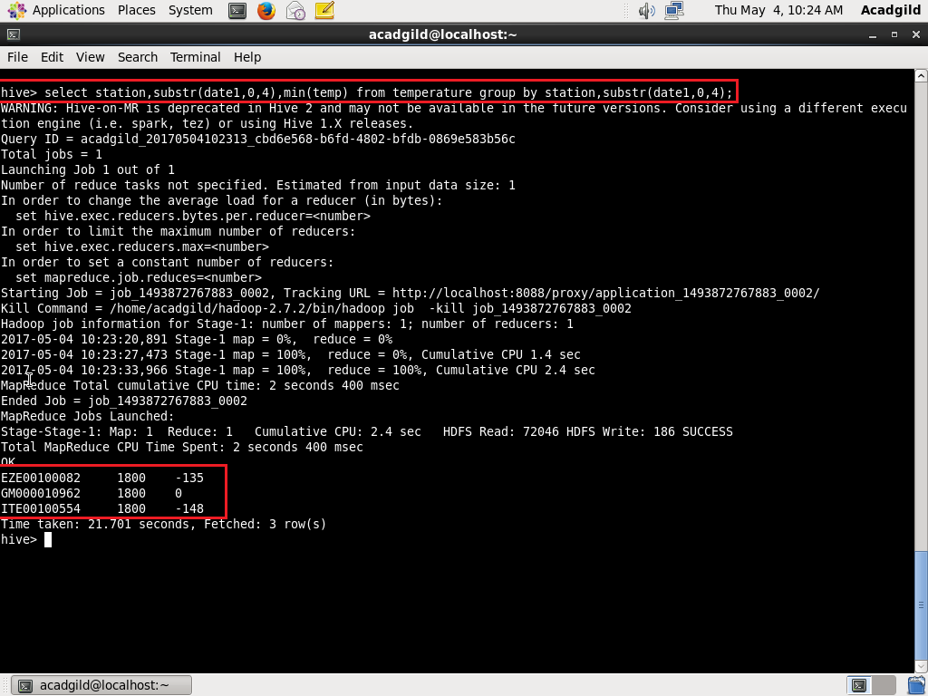

**Q2-**

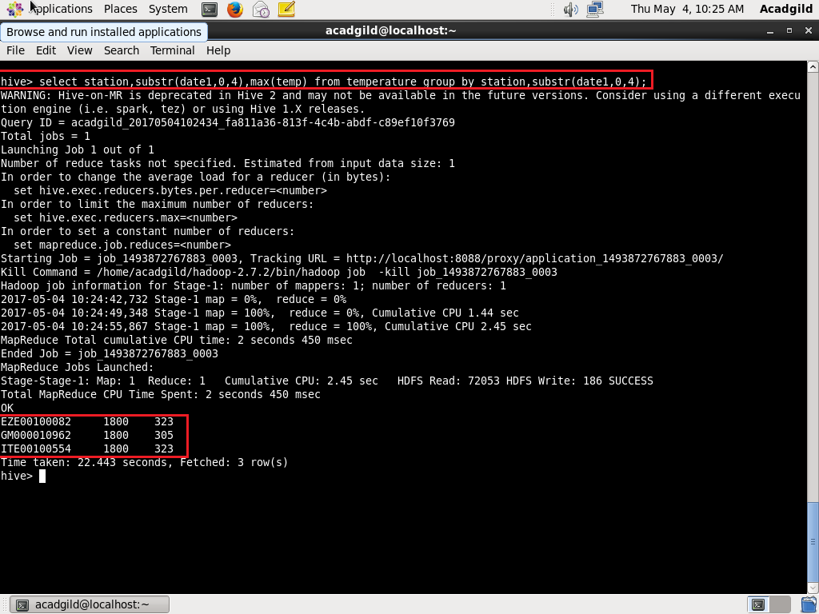

**Q3-**

